**Pensando en las matemáticas.**

**Leidi Stefany Sarmiento Samacá.**

Resumen.

La amplia gama de investigaciones desarrolladas en el estudio del pensamiento matemático continúan en crecimiento, y por ello la presente investigación se centró en describir las habilidades de pensamiento tanto matemático como numérico que lleva a cabo un estudiante y una persona adulta sin escolarización en la resolución de problemas multiplicativos, a través de estrategias como describir, reconocer y caracterizar los procesos desarrollados a partir de las habilidades de pensamiento lógico matemático que utilizan los sujetos de investigación en la ejecución de los mismos.

Las matemáticas además de ser una manipulación de símbolos y logaritmos que pocas veces son entendidos por los estudiantes, son igualmente eventos reales de la vida diaria apoyados de la práctica, las experiencias, el razonamiento y el contexto existente para cada persona. En este texto se pretende destacar e identificar la importancia de la resolución de problemas, a partir del desarrollo de habilidades básicas del pensamiento que propicia en el individuo un aprendizaje perdurable y de mayor aplicabilidad en la toma de decisiones y en la solución de problemas relacionados con situaciones de su vida cotidiana.

Abstract

The wide range of research developed in the study of mathematical thinking continues to grow, so for example, the present investigation focused on describing the mathematical and numerical thinking skills carried out by a child and an adult without schooling in the resolution of multiplicative problems, through strategies such as: establishing categories of analysis, collecting information and identifying mathematical thinking skills that students use in the execution of them.

     Mathematics as well as being a manipulation of symbols and logarithms that are seldom understood by students, are real events of daily life supported by the practice, experiences, reasoning and the existing context for each person. This text aims to highlight and identify the importance of problem solving, based on the development of basic thinking skills that provide people with lasting learning and greater applicability in decision-making and in the solution of problems related to Situations of daily life.

Palabras-clave: habilidades de pensamento, habilidades de pensamento logico-matemático, habilidades de pensamento numérico, resolución de problemas multiplicativos, situaciones cotidianas.

**Introducción**.

Cada ser humano es único en el universo, y cada universo tiene ideas preconcebidas, aprender nuevas habilidades es importante para todas las personas, tanto para los niños como para los adultos sin embargo, los niños y adultos aprenden de maneras diferentes. El hombre necesita saber y entender las matemáticas, de manera que las hagan parte de su cotidianidad. Todos hacemos matemática día a día, contamos, medimos, clasificamos, ordenamos, calculamos, la lista es enorme. Es por ello que la matemática además de ser una disciplina, es un área más de aprendizaje, que permite el desenvolvimiento de nuestras destrezas.

Por consiguiente la experiencia humana no solo implica ser hábil en resolver procedimientos e identificar los conceptos básicos de una disciplina sino también desarrollar e introducir habilidades en la vida cotidiana, respondiendo de esta manera al pensamiento lógico matemático que implica la capacidad de utilizar de modo casi natural el cálculo, las cuantificaciones, proposiciones o hipótesis

Con el trasegar del aprendizaje diario nos encontramos frente a la dicotomía que consiste en la posibilidad de que personas que pertenecen al mismo entorno y con las mismas capacidades pero con diferente formación académica y/o grado de escolaridad puedan llegar a obtener resultados matemáticos similares. Y esto a ¿qué se debe?

Empecemos entonces por la identificación del conocimiento matemático informal de las personas en relación con las actividades prácticas de su entorno y en el admitir que el aprendizaje de las matemáticas no es una cuestión relacionada únicamente con aspectos cognitivos, sino que involucra factores de orden afectivo y social, vinculados con contextos de aprendizaje particulares. Esto implica reconocer que hay distintos tipos de pensamiento lógico.

Las personas tienen la capacidad de resolver problemas sin alguna dificultad, pues para ello no es necesario disponer de muchos conocimientos sino por el contrario utilizar aquellas habilidades de pensamiento que permitan escoger las mejores estrategias para elegir la mejor solución.

Por lo tanto a continuación se abordan una serie de ejemplos y se citan algunas ideas de otros autores, con el fin de ampliar y describir las habilidades lógico matemáticas de un adulto sin escolaridad y un estudiante a partir de la resolución de problemas multiplicativos

**Habilidades de pensamiento.**

La habilidad de pensamiento es la capacidad y disposición para el desarrollo de procesos mentales, que contribuyan a la resolución de problemas de la cotidianidad. Las habilidades de pensamiento están directamente relacionadas con la cognición entendida como la facultad de procesar información, a partir de la percepción, el conocimiento adquirido y características subjetivas que permiten valorar la información.

Los procesos de pensamiento se pueden agrupar de acuerdo con sus niveles de complejidad y abstracción de la siguiente forma: como procesos básicos la observación, comparación y clasificación; procesos integradores: análisis, síntesis y evaluación. Estos procesos son el cimiento sobre los cuales se construyen y organizan el conocimiento y el razonamiento.

Es así que “eres lo que piensas” es una afirmación simple pero muy precisa puesto que lo que se siente, se dice y se hace tiene origen en la mente. Donde las habilidades de pensamiento son la capacidad y disposición para el desarrollo de procesos mentales, los seres humanos somos animales pensantes, por lo cual podemos decidir entre lo que está bien y lo que está mal. Científicamente se dice que el hombre crea al día entre 30.000 y 50.000 pensamientos, entonces desarrollar las habilidades de pensamiento permite que mejoremos las elecciones que realizamos en pro de nuestros intereses, lo que puede ir desde cosas materiales hasta la selección de una carrera universitaria.

Lo anterior se evidencia en la diversidad de problemas, como los existentes entre pareja, los conflictos entre países, actividades en el hogar, en el contexto económico y otros, que se convierten en situaciones desconocidas, repetitivas y se originan o se producen en nosotros, ante las cuales en determinados momentos carecemos de alguna información específica que permita afrontar o elegir la mejor solución.

Un claro ejemplo se refleja en acontecimientos tan comunes como cuando una dama no sabe si aceptar o no al caballero que la pretende. Resultaría muy romántico si del hecho se hablara, pero ¿qué pasa si este hombre no resulta como ella esperaba? Puede que la dama se acostumbre y lo termine amando o por mala fortuna se termine la relación. No existe razón de aprender todos de la misma manera, pues cuanta más versatilidad exista habrá mayor potencialidad en el contexto. Problemas tan comunes, pero que convergen a una comprensión y elección indicada.

Adentrándonos en una área específica, de acuerdo con Chamoso (como se citó en Verschaffel, Greer, De Corte 2000) para resolver un problema es necesario comprenderlo antes de elegir la operación matemática necesaria para responder a la pregunta planteada. De este modo la finalidad que tienen las matemáticas es que la información sea dada significativamente de tal manera que la persona conciba un significado de lo aprendido. Es decir, distinga la aplicación de lo aprendido en su quehacer próximo a realizar. Existen diferentes tipos de pensamiento y nos concentraremos en dos.

**Habilidades de pensamiento lógico-matemático.**

Pensamiento: Capacidad que tienen las personas de formar ideas y representaciones de la realidad en su mente, relacionando unas con otras, el pensamiento es una cualidad humana. Es algo muy natural del ser humano por el solo hecho de nosotros existir tenemos pensamiento. Pero como surge el pensamiento, lo que pasa es que nosotros tenemos cinco sentidos olemos, oímos, vemos, tocamos y saboreamos y es a través de ellos que conocemos el mundo, luego toda esta información que entra por nuestros sentidos va directamente a nuestro cerebro y es ahí donde todos estos datos se procesan y luego se generan los pensamientos.

Lógico: Se produce de acuerdo con las leyes naturales, conforme a la marcha habitual de las cosas o en correspondencia y coherencia con los hechos que anteceden.

Hace varios siglos que la contribución de las matemáticas a los ﬁnes de la educación no se pone en duda en ninguna parte del mundo. Las competencias matemáticas no se alcanzan por generación espontánea, sino que requieren de ambientes de aprendizaje enriquecido por situaciones problema que sean identiﬁcados y comprensivo, que posibiliten avanzar aniveles de competencia más complejos.

Para ello el razonamiento es nuestra mejor arma, ejemplo cuando indicamos que un ciclista en una competencia recorre 448 kilómetros en doce etapas iguales y preguntamos ¿cuántos kilómetros se recorrieron en cada etapa? se busca dar una solución rápida aunque no siempre eficaz, de modo que se reduce la solución a una operación entre datos. Asumiendo que el ciclista recorre en las doce etapas el mismo kilometraje, lo cual va en contra del sentido común. Y es aquí donde la lógica permite que las premisas como las conclusiones puedan ser verdaderas o falsas. Y es el tipo de razonamiento que usamos en la vida cotidiana todo el tiempo, solo que se hace abreviado sin tanto simbolismo.

El ambiente, la experiencia y la predisposición de las personas influyen de manera importante en su aprendizaje matemático. Según D´Amore (2006), es necesario diferenciar un ejercicio de un problema, puesto que para desarrollar un ejercicio, tan solo basta seguir los pasos dados previamente en un algoritmo, escenario que le permite al estudiante disponer de una receta definida que lo lleve a la solución del problema.

Mientras que en el problema permite que se desarrollen habilidades lógicas, pensaremos por ejemplo en un juego muy sencillo, triqui es un juego simple, donde dos jugadores tratan de colocar su símbolo ya sea una x o un cero, tres veces consecutivas de manera vertical, horizontal o diagonal sin que, su adversario se interponga, quien lo haga primero ganara, este juego aun cuando sencillo es un juego de lógica porque se debe pensar como colocar el símbolo para ganar y no implica memorizar algoritmos que faciliten el desarrollo del juego. Por lo tanto desarrollar habilidades tanto manuales como lógicas, derivados de la experiencia sirve como guía para tomar decisiones de manera rápida y eficiente, practica distinguida como heurística

Todos vivimos resolviendo problemas, desde el más básico, problemas comunes que a todos los seres humanos nos pasan como que hacer de almuerzo el día de hoy, si tenemos trabajo, si no hemos hecho las tereas de matemáticas hasta los más complejos desafíos planteados por la ciencia y la tecnología, como enfermedades cancerígenas, el encontrar vida en marte, bajar los índices de contaminación un sin fin de problemas relacionados desde la manera en la que se vivimos. Vivencias que permite elegir como enfrentar las circunstancias, uno de los elementos más importantes para el aprendizaje del ser humano es el cerebro, este se adapta según el ambiente en donde se encuentre, científicamente se ha comprobado que los humanos, se valen de la información archivada a lo largo de la vida para resolver problemas, es decir que con los años las personas utilizan cada vez más la memoria para entender las matemáticas**.**

**Habilidades de pensamiento numérico.**

El pensamiento numérico es aquel pensamiento que comprende los números y sus múltiples relaciones, reconoce las magnitudes relativas de los números y el efecto de las relaciones entre ellos y  desarrollan puntos de referencia para cantidades y medidas junto  con  la  habilidad  y  la  inclinación  a  usar esta comprensión  en  formas flexibles  para  hacer  juicios  matemáticos  y  para  desarrollar  estrategias  útiles  al  manejar  números  y  operaciones

CARACTERÍSTICAS

El pensamiento numérico se adquiere gradualmente y va evolucionando en la medida en que los niños tienen la oportunidad de pensar en los números y de usarlos en contextos significativos. ¿Qué sistema lo soporta?

Al pensamiento numérico lo soporta el sistema numérico, que lo conforma un conjunto de símbolos y reglas  de generación que permiten construir todos los números válidos. Ayuda a la comprensión profunda  y fundamental del conteo, del concepto de número y de  las  relaciones  aritméticas  como  también  los sistemas numéricos y sus estructuras.

El pensamiento numérico está compuesto por todos los números. Un número es cada uno de los entes abstractos que forman una serie ordenada y que indican la cantidad de elementos de un conjunto.

El pensamiento numérico es un tipo de lenguaje que admite el desarrollo de habilidades en la comprensión de los números, el uso de ellos es una herramienta de comunicación, que contribuye en el procesamiento e interpretación de la información en contexto. Por ejemplo celebrar el cumpleaños, no solo significa que estoy aquí, que estoy viva y que mi camino continúa, es mucho más que eso es un cumulo de años lleno de experiencias, de crecimientos y de aprendizajes muy importantes para nuestra vida. Este suceso es toda una operación numérica puesto que, permite ir realizando la suma año tras año y claro, es muy cierto que no a muchos, llegada una edad les guste el conteo.

Sin embargo en esto consiste el pensamiento numérico comprender los números y sus múltiples relaciones, reconocer las magnitudes relativas de los números y el efecto las relaciones entre ellos, junto con la habilidad e inclinación a usar maneras de comprensión en formas flexibles para hacer juicios matemáticos y para desarrollar destrezas útiles al manejar números y operaciones.

Vergnaud, (1990) señala que es un conjunto de situaciones cuyo tratamiento implica una o varias adiciones o sustracciones, y el conjunto de los conceptos y teoremas que permiten analizar esas situaciones como tareas matemáticas. Son de esta forma constitutivos de las estructuras aditivas los conceptos de cardinal y de medida, de transformación temporal por aumentos o disminución (perder o ganar dinero), de relación de comparación cuantificada (tener 3 dulces o 3 años más que), de composición binaria de medidas, (¿cuánto en total?), de composición de transformaciones y de relaciones, de operación unitaria, de inversión, de número natural y de número relativo, de abscisa, de desplazamiento orientado y cuantificado, …(, p 96 y 97)

Las conexiones mentales que realizan los seres humanos, se logran mediante procesos que permiten establecer diferencias y semejanzas, crear categorías de clasificación por tamaño, color, direccionalidad, establecer relaciones entre los objetos o hechos, entre otros,

Pero Thompson (1992) indica que, las matemáticas son una disciplina caracterizada por resultados precisos y procedimientos infalibles cuyo elemento básico son las operaciones aritméticas, los procedimientos algebraicos y los términos geométricos y teoremas; saber matemática es equivalente a ser hábil en desarrollar procedimientos e identificar los conceptos básicos de la disciplina. (p.34).

Es así que se señala un aprendizaje a partir de manipulación de símbolos y logaritmos que pocas veces son entendidos, pero su uso es primordial en el desarrollo de una comunidad.

**Metodología**

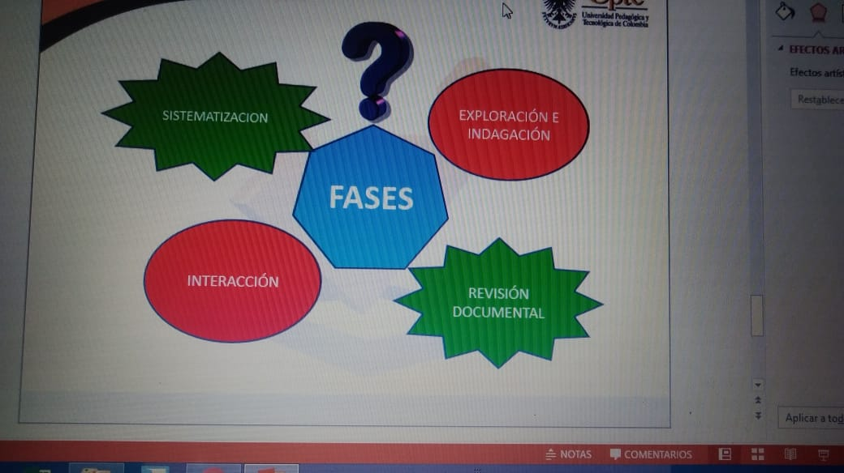

Imagen 2. Ruta de investigación pensando en las matemáticas.

En educación, el campo de la investigación es tan amplio y riguroso, por lo cual y desde el punto de vista investigativo, un problema necesita una visión metodológica que lo sustenta y permite llevar a cabo la investigación de forma adecuada. Por ello el tipo de metodología que se usará durante este proceso es de tipo descriptiva, ya que busca describir las habilidades de pensamiento lógico matemático llevado a cabo por un estudiante y por un adulto sin escolarización. Dada la naturaleza de la investigación es necesario que se tenga contacto directo con el sujeto participantes.

Este proyecto será guiado por apartados del autor Hernández (2006) quién define: que, “la meta del investigador consiste en describir fenómenos, situaciones, contextos y eventos; esto es, detallar cómo son y se manifiestan” (pag.42). Acorde a lo planteado por el autor se trabajara en la búsqueda de información sobre las habilidades de pensamiento, habilidades de pensamiento lógico matemático y habilidades de pensamiento numérico. Se llevaran a cabo cuatro fases.

Fase I: Exploración e indagación, se procede a observar y recoger información a través de la aplicación de una prueba diagnóstica, fase II: Revisión documentación teórica, disciplinar y legal, fase III: Interacción que fundamenta el desarrollo de la investigación en profundización y finalmente una fase de sistematización.

Las anteriores fases permiten identificar las habilidades que se generan en el desarrollo de resolución de problemas, partiendo del diagnóstico y la caracterización de los sujetos de estudio para tener un mejor conocimiento de estos, se plantea un plan de acción, se formulan preguntas específicas que respondan e identifiquen variables del fenómeno observado, después de ejecutarlo se analizan los resultados llegar al punto de reflexión y entendendimiento acerca de lo realizado en la investigación, dos caminos hacia una misma investigación y estos serán presentados en un informe escrito.

**RESULTADOS.**

La población que hizo parte en esta investigación fueron el señor Arquímedes Rubio, trabajador independiente, descolarizado jamás fue al colegio pero le gustan los temas matemáticos y Nicolle Aguilar estudiante de grado tercero en un colegio privado del municipio de Cómbita. Los dos participantes son oriundos del municipio de Cómbita, sector rural. Con el fin de hacer la descripción de las habilidades de pensamiento lógico matemático se plantea los siguientes pasos: tabulación de los datos recogidos, comparación de los datos e interpretación y construcción a partir de dichos datos. Después de haber analizado la información obtenida se establecen tres categorías principales que son:

**Figura 1:** mapa conceptual de categorías.

**Aprendizaje sin escuela.**

El pensamiento es algo natural del ser humano, en nuestra existencia generamos innumerables pensamientos, pero ¿cómo surge el pensamiento? Conocemos el mundo a través de los sentidos (oído, gusto, olfato, vista, tacto), luego toda la información que recolectamos por medio de ellos va directo al cerebro y es ahí donde todos estos datos se procesan, convirtiéndose en pensamientos.

Es así que de acuerdo a lo observado en los procesos que realizan Arquímedes y Nicolle, personas bajo un mismo contexto y con grandes destrezas, pero con diferencias en su forma de aprender, se logra evidenciar que es común el valersen del entendimiento profundo de la realidad y del desarrollo de sus habilidades para dar solución a problemas multiplicativos en diferentes formas. Según Santrock (2006), El pensamiento implica manipular y transformar información en la memoria, pág. 287, siendo las habilidades de pensamiento la capacidad y disposición para el desarrollo de procesos mentales.

GENERAR - RETROALIMENTAR

SABERES

OPERACIONES MENTALES HABILIDADES DE COMPRENSION PENSAMIENTO

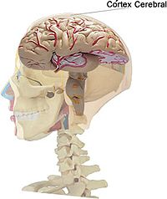

**EXPERIENCIA VIVIDA**

Imagen 2: proceso de habilidades de Arquímedes.

Partiendo de la imagen anterior Arquímedes aún sin escolaridad, se involucra activamente con el medio que lo rodea y su formación matemática es fruto de la experiencia, comprende y compara cada situación para identificar el problema multiplicativo que se le sugiere, e indica que para cada problema necesita cambiar de estrategia. Arquímedes, “muchas veces debe uno colocarse en el personaje para comprender lo que el problema dice” lo cual se fundamenta en lo dicho por David Ausubel (2009), quién contempla que para aprender es necesario buscar de forma activa una vinculación personal entre los contenidos que aprendemos y aquellos que ya habíamos aprendido.

Por ello Arquímedes se involucra activamente con el medio que lo rodea, resuelve los problemas multiplicativos en silencio, realiza una o dos lecturas dependiendo la facilidad del mismo, y la operación la realiza mentalmente, con la finalidad de recordar y razonar la información para un aprendizaje más significativo apoyado en sus conocimientos previos.

Por otro lado Nicolle parte del aprendizaje activo con nivel educativo, contando con un tercero que la guía académicamente, acciones que se reflejan, cuando se le plantea un problema en el cual el personaje tenía su nombre a lo que ella indica “no soy yo la del problema, yo no me iría de mi casa, mi mamá me regañaría”, transformando información que correlaciona la niña con su realidad permitiéndole dar una solución clara en caso de que fuese ella la protagonista. Así mismo busca los datos que el problema tiene, los ordena de tal modo que quede una estructura vertical generando un algoritmo con él puede generar la respuesta, pues es la manera en la cual ha sido escolarizada, aun sin comprender que fue lo que se hizo.

Tan distintos y diferentes procesos que permitieron el desarrollo de habilidades de pensamiento. Por tanto las habilidades de pensamiento están directamente relacionadas con la cognición, entendida como la facultad de procesar información, a partir de la percepción, el conocimiento adquirido y la actitud del hombre en el contexto, lo que se determina por la manera de pensar y de sentir, características subjetivas que permiten valorar la información, aunque no todos los individuos las desarrollen estas habilidades a un mismo nivel.

Según Gardner todas las personas son dueñas de cada una de las ocho clases de inteligencia, pero cada persona tiende a destacar más en unas que en otras, no siendo ninguna de las ocho más importantes o valiosas que las demás. Generalmente, se requiere dominar gran parte de ellas para enfrentarnos a la vida, independientemente de la profesión que se ejerza. A fin de cuentas, la mayoría de trabajos precisan del uso de la mayoría de los tipos de inteligencia.

Se tiende a creer que todos somos iguales y que las habilidades del hombre son similares, pero esto se debe a que es muy común referirse a las personas inteligentes como las que son buenas con las matemáticas o la lingüística. No obstante las personas son únicas e irrepetibles y desarrollan habilidades a partir de las experiencias que tienen en la vida y el contexto en el que se desenvuelven, motivo por el cual jamás abran dos personas con el mismo pensamiento.

**Conocimiento experimental.**

El hombre acomoda sus pensamientos en categorías, los clasifica, resuelve problemas, pero sobre todo encuentra las causas de un problema y busca la mejor solución para resolver.Según Feuerstein (1991), La Experiencia de Aprendizaje Mediado, centraliza su atención en el desarrollo de funciones cognitivas y operaciones mentales, con el fin de aumentarlas o modificarlas si se hace necesario, este en el caso del adulto de la investigación, el razonamiento fue su mejor arma, pues Arquímedes sugiere que al problema del edificio le faltaba colocar si las tres ventanas estaban por la parte del frente, para entenderlo mejor, debido a que compara con lo que tiene a su alrededor e identifica sus características, lo que hace que refute la idea de que este bien planteado el problema.

Por ello el ser humano ordena la información de tal manera que le permite resolver incógnitas utilizando los conocimientos aprendidos a través de los saberes anteriores y los generados hasta el presente, saberes apoyados en la práctica, las experiencias, el razonamiento y el contexto existente en él.

Para Martínez Llantada y Mujica (1998) plantean que la enseñanza problémica concibe el conocimiento como un proceso en el cual se desarrollan formas de pensamiento, es decir, formas de realidad.Ejemplo de ello es Nicolle quien, afirma después de leer uno de los problemas presentados acerca de la avestruz, “El avestruz es un animal muy gordo”, comparando y calificando el animal que se describía en el momento, utilizando sus conocimientos sobre el peso de ciertos elementos. Además para cada problema busca una relación de la persona u objeto de quien habla. Y es aquí donde la lógica le permite crear premisas y conclusiones que pueden ser o no ser verdaderas pero que le ayudan a dar una respuesta al problema planteado, siguiendo los pasos de procedimientos ya establecidos bajo la estructura escolar. Este es el tipo de razonamiento que usamos en la vida cotidiana, sin tanto simbolismo y que ejemplifica claramente el uso del pensamiento lógico-matemático derivado más de la experiencia que de la formación académica.

A lo que Polya (1992), señala que resolver un problema debe basarse en cuatro pasos; entender el problema, configurar un plan, ejecutar un plan y mirar hacia atrás. Aunque estos procedimientos no siempre concuerdan con el proceso real, debido a que los estudiantes realizan operaciones abreviadas y superficiales pasando de los datos directamente al algoritmo y de este al resultado, sin que ello responda o compruebe la coherencia y realidad de lo que se ha hecho y tampoco se genere una debida reflexión sobre el desarrollo del proceso, caso de Nicolle.

Por consiguiente el desarrollo de habilidades de pensamiento lógico-matemático, dependerá en gran medida de la forma en que se ha desarrollado la vida de cada persona, pues toda la información que ha almacenado en cada experiencia vivida le permite generar la acción correcta o el paso a seguir en cada nueva circunstancia.

**Principio dedomemorial.**

Científicamente el cerebro responde a los números, esto quiere decir que cuando usamos los dedos, hay una parte del cerebro asociada al conteo, que también se activa. Este procesamiento paralelo, dicen los investigadores, puede explicar la razón por la cual las personas pueden obtener beneficios cuando utilizan los dedos para hacer matemáticas.

El pensamiento numérico se refiere a la comprensión en general que tiene una persona sobre los números y las operaciones junto con la habilidad y la inclinación a usar esta comprensión en formas flexibles para hacer juicios matemáticos y para desarrollar estrategias útiles al manejar números y operaciones…(Miclntosh, 1992).

Como lo expresa Miclntosh, el pensamiento numérico es un tipo de lenguaje que admite el desarrollo de habilidades en la comprensión de los números, el uso de ellos es una herramienta de comunicación, que contribuye en el procesamiento e interpretación de la información en contexto. En la entrevista realizada durante la investigación Arquímedes en la pregunta ¿Cómo aprendió a dar solución a los procesos matemáticos? responde, “mis papas me enseñaron con los dedos, me mandaban puaya y yo el mandado lo entendía ya me las sabía cuánto costaban ciertas cosas y me las memorizaba en la cabeza” así mismo durante la observación en el proceso de Nicolle se pudo evidencia como usaba los dedos de sus manos de manera que representaban simbólicamente ciertas operaciones.

Por lo cual ellos usan el conteo con sus dedos para mejorar la capacidad de diferenciar mentalmente los números que se involucran en el algoritmo. En esto consiste el pensamiento numérico comprender los números y sus múltiples relaciones, reconocer las magnitudes relativas de los números y el efecto de las relaciones entre ellos, junto con la habilidad e inclinación a usar maneras de comprensión en formas flexibles para hacer juicios matemáticos y para desarrollar destrezas útiles al manejar números y operaciones.

Tanto Nicolle como Arquímedes dieron sus respuestas en número aun cuando el desarrollo de los problemas se realizó ampliamente con base al conteo con los dedos, usando un aprendizaje a partir de la manipulación de símbolos y logaritmos que pocas veces son entendidos, pero su uso es primordial en el desarrollo de una sociedad.

**A manera de conclusiones**

Creo que la investigación acompaña mi vida diaria, hace parte de cada una de las acciones y pensamientos que llevamos a cabo Nicolle, Arquímedes y yo. De manera que hemos logrado que este proyecto permita la reflexión y genere nuevos momentos de discusión, investigación y escritura. Se inició de una premisa fundamental de no idealizar los procesos de aprendizaje que pueden darse fuera de la escuela, principalmente dentro las experiencias vividas. Las posibilidades de empoderarse para asumir los procesos de aprendizaje de las personas y no seguir en la ceguera de que la escuela es el único lugar para aprender, donde el contexto del sujeto se ve apartado a la hora de adquirir conocimientos

Problema presentado

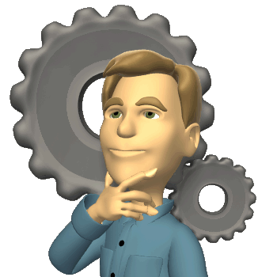

Desarrollo del problema y Obtención de un saber.

Leer una o dos veces en silencio

Buscar estrategias que le permitan dar con la mejor solución

Colocarse en el personaje del problema

Comparar y relacionar a partir del contexto.

Imagen 3: Proceso en la resolución de problemas Arquímedes.

La resolución de problemas se vincula a procedimientos que permiten solucionar una complicación, una dificultad, un contratiempo o un inconveniente sin la evidencia directa del uso de algoritmos. Aun cuando estos procesos se hacen a partir de la práctica como lo realiza Arquímedes no afirmaría una respuesta del todo acertada, puesto que estos métodos se convierten en rutinarios y no garantizan tener un efectivo conocimiento matemático, debido a que tratar de construir la operación se convierte en un serio problemas para él.

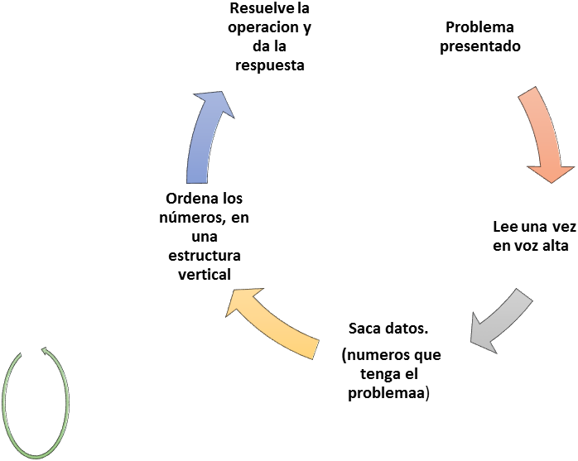



Imagen 4: proceso en la resolución de problemas Nicolle

Lo contrario sucede en el ámbito educativo, allí se presentan problemas donde basta con realizar algoritmos que permitan llegar a la mejor opción sin dar la importancia a la circunstancia resuelta, proceso que lleva a cabo Nicolle a partir de unos procedimientos establecidos por un tercero que favorecen la frase, la matemática es el coco de la escuela.

Sin embargo son distintas las herramientas que han desarrollado Arquímedes y **N**icolle en el transcurso de su vida, maneras en las que han resuelto sus problemas, que no pueden ser completamente adecuadas pero que les ha permitido seguir y tener los conocimientos que poseen.

Es así que cada persona tiene su propio ritmo y forma de aprendizaje, estimular, guiar y ampliar ese entendimiento del mundo, fortalece el pensamiento matemático, permitiendo que el contexto provea significado concreto y dé la base para las relaciones matemáticas relevantes u operaciones que se realizan en pro de mejorar la comprensión de las matemáticas como una actividad humana, que utiliza como herramienta las experiencias vividas apoyándose de la educación y de que el ser humano es un ser muy curioso.

A partir de la resolución de problemas el hombre desarrolla su creatividad, viendo esta como una situación de aprendizaje puesto que le da confianza y seguridad además de potencializar habilidades como graficar, particularizar, conjeturar, generalizar, verificar, y argumentar que son etapas propias del pensamiento matemático, de manera que no se puede resolver el asunto por simple repetición o aplicación de algoritmos se necesita para cada escenario formular nuevas hipótesis. Como indica Albert Einstein

¨el desarrollo de las habilidades para pensar autónomamente debe ser la prioridad. Además, es esencial que los jóvenes adquieran una comprensión y un sentimiento vivo de los valores, de lo contrario, con su conocimiento especializado, se parecerán más a un perro amaestrado que a una persona armónicamente desarrollada¨

Por tal razón es necesario que el hombre se involucre activamente con el medio que lo rodea, con la finalidad de recordar y razonar la información para un aprendizaje significativo en la vida del mismo, a partir de ejercicios variados que motiven actitudes como: imaginación, trabajo en equipo, creatividad, interpretación, construcción y participación y se aleje de sólo el hecho de resolver algoritmos.

**Bibliografía.**

* Ausubel D.P., Novak J.D., Hanesian H. (2009). Psicología Educativa, un punto de vista cognoscitivo. Editorial Trilla, segunda edición, México. Berrquet Marion, F. (2007). Experiencia de iniciaciones cultura investigativa con estudiantes de pregrado desde un semillero de investigación. Medellín.
* D’Amore B. (2006). D*idáctica de la matemática y prácticas de enseñanza. Enseñanza de la matemática*. Bogotá: Editorial Magisterio.
* J. M. Chamoso, (2013). *Los Problemas de Matemáticas Escolares de Primaria, ¿Son solo Problemas para el aula?* República Dominicana.
* Polya, G. (1992). *Cómo plantear y resolver problemas*. México: trillas.
* Verschaffel, L., Greer, B., & De Corte, E. (2000). Making sense of word problems. The Netherlands: Swets & Zeitlinger Publishers
* MARTÍNEZ LLANTADA, Marta y Jorge L. Hernández Mujica. (1998) La enseñanza problémica y el desarrollo de la inteligencia y la creatividad, Revista Papeles No. 3, Año 3, Departamento de Idioma de la Universidad Antonio Noreño.
* MCINTOSH,A.; REYS, B.J. y REYS, R. E.,A (1992). *Estándares curriculares y de evaluación para la educación matemática, Edición en castellano*, Sociedad Andaluza de Educación. Canadá
* Modelo cognitivo de desarrollo de operaciones mentales en las capacidades. //es.geocities.com/adaptacionescurriculares.